浙江省2009年初中毕业生学业考试科学模拟试题 （二）
说明：1．本卷满分200分，考试时间120分钟，本卷共8页，四大题，37小题
- 本卷可能用到的相对原子质量：H-1 N-14 O-16 Na-23 Cl-35.5 Ca-40 Cu-64
- 本卷g取10牛/千克
温馨提示：请仔细审题，细心答题，相信你一定会有出色的表现！
一、选择题（本题有20小题，每小题4分，共80分。请选出各题中一个符合题意的正确选项，不选、多选、错选，均不给分）
1、生活中的下列物质属于纯净物的是
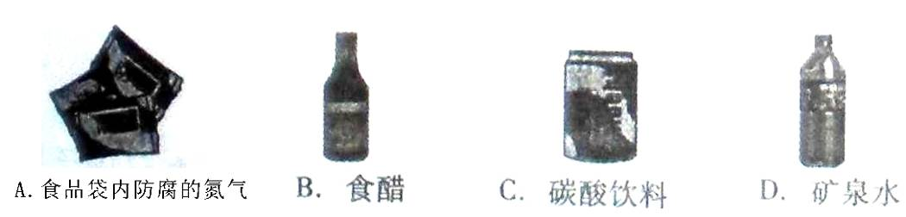
2、中考临近，同学们复习非常紧张，家长们希望孩子们取得好成绩。为此，某家长为孩子设计了一份晚餐食谱：米饭、炒猪肝、对虾、红烧肉、清蒸鲫鱼。这个食谱营养不够全面，请你加上一份食物使食谱更合理
A．煎鸡蛋 B．稀饭 C．五香牛肉 D． 炒青菜
3、制作松花蛋常用到熟石灰、纯碱，因此食用时会感觉有涩味。为了减轻涩味，可在食用前添加调味品，该调味品最好是下列物质中的
A．食盐 B.香油 C.食醋 D.料酒
4、下列数据中，符合事实的是
A．南京夏天室内的最高气温可达60℃ B．正常人lmin的心跳约70次
C．一名普通小学生的质量约为500kg D．家用台灯正常工作时灯丝中的电流约为2A
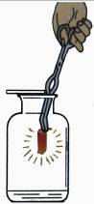
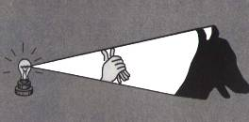
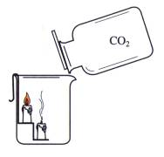
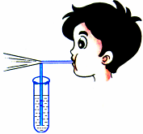
5、从下图所示实验中得出的结论不正确的是
甲 乙 丙 丁
CO₂
O₂
铁丝

A．甲实验说明流体中流速越大的位置压强越小
B．乙实验说明光在同种均匀介质中沿直线传播
C．丙实验说明铁丝在氧气中燃烧生成氧化铁
D．丁实验说明二氧化碳不燃烧，也不支持燃烧，密度比空气大
6、医护人员用体温计给病人测量体温时，体温计中的水银在测量过程中始终不变的是
A．质量 B．体积 C．密度 D．温度
7、一个上、下底面粗糙程度相同，质量相等的两圆台型物体置于同一水平地面上，如图放置，匀速将物体拉动的水平力分别为Fa、Fb，当拉动物体的距离相同时，试比较两个拉力所做的功
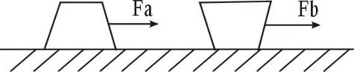
A．Fa做的功大些 B．Fb做的功大些
C．一样大 D．无法比较
8、奥运会运动场上有许多地方用到了科学知识，下列分析不正确的是
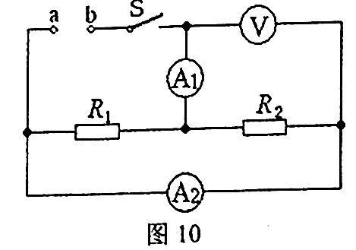
A．在4×100m接力赛中，为保证交接棒顺利进行，交接棒时两运动员应尽可能相对静止
B．跳远运动员助跑是为了利用身体的惯性
C．掷出去的铅球总是沿曲线落到地面上，是由于受到重力的作用
D．跳板跳水运动员起跳后，在上升过程中势能不断转化为动能
9、如图所示电路，电阻R₁标有“6Ω lA”，R₂标有“3Ω 1．2A”，电流表A₁、A₂的量程均为0～3A，电压表量程0~15V，在a、
b间接人电压可调的直流电源．闭合开关s后，为保证R₁、R₂

均不损坏，则允许加的电源电压和通过电流表A₁的电流不得超过
A．9V 1A B．3.6V 1.8A C．9.6V lA D．3.6V 0.6A
10、华裔科学家钱永健因为绿色荧光蛋白的研究获得2008年诺贝尔生物学奖。绿色荧光蛋白是近年来应用非常广泛的标记性蛋白质之一，在生命科学上应用广泛。如将绿色荧光蛋白基因植入动物、细菌或其他细胞的遗传信息之中，让其随着这些需要跟踪的细胞复制，可“照亮”不断长大的癌症肿瘤、观察有害细菌的生长。具绿色荧光蛋白基因的小鼠，在特制的显微镜下，能看到其皮肤、脑部、肺部发出绿色荧光。下列有关绿色荧光蛋白基因小鼠的说法，正确的是
A．小鼠的细胞内基因数目很少 B．只有高等生物才有基因
C．生物的基因是无法改变的 D．基因主要位于细胞内的染色体上
11、下图是科学家让某反应在催化剂Pt/Al₂O₃/Ba表面进行的过程(图中nitrate指硝酸盐)。判断下列说法中正确的是
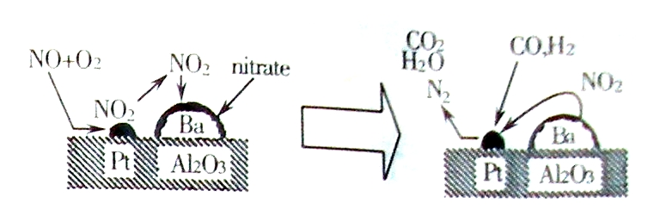
A．CO、H₂O属于非金属氧化物 B．CO₂、Al₂O₃属于金属氧化物
C．NO与O₂生成NO₂的反应属于置换反应 D．硝酸根离子中氮元素的化合价为-5
12、煮熟的鸡蛋由内到外可分为蛋黄、蛋白和蛋壳三层，地球的内部构造与熟鸡蛋很相似，如果把熟鸡蛋比作地球，那么蛋黄、蛋白、蛋壳分别代表地球内部的哪一结构
A．地幔、地壳、地核 B．地核、地幔、地壳
C．地壳、地幔、地核 D．地核、地壳、地幔
13、光的世界是丰富多彩的，光学器件在我们的生活、学习中有着广泛应用。你认为下面的介绍不符合实际的是
A．近视眼镜利用了凹透镜对光线的发散作用
B．照像时，被照者应站在距镜头二倍焦距之外
C．借助放大镜看世界地图时，地图到放大镜的距离应大于一倍焦距
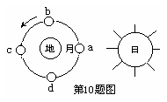
D．阳光通过凸透镜可以点燃纸屑，是利用凸透镜对光线的会聚作用
14、读月球运行轨道图，正确的选项是
A．a处为满月，可能发生月食
B．b处为下弦月，不可能发生日食
C．c处为满月，不可能发生日食
D．d处为下弦月，为农历的初七、初八

15、半导体电阻的大小随温度的变化会发生明显的改变，用半导体材料制成的电阻叫热敏电阻。热敏电阻可以用来监控汽车元件温度的变化。如图(a)所示是热敏电阻的阻值随温度变化的规律图，现将该电阻与阻值为50欧的电阻组成如图(b)所示电路，电源电压为12伏，当电流表的示数为0.2安时，热敏电阻的温度为
A．10℃ B．30℃ C．60℃ D．90℃
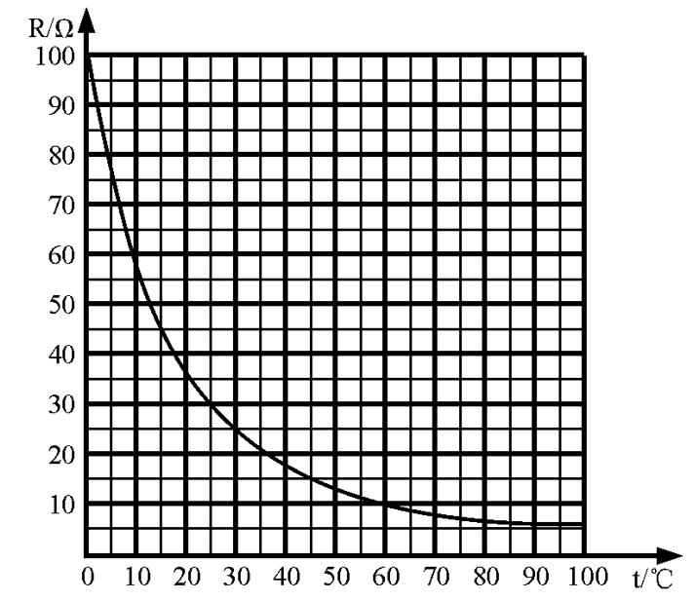
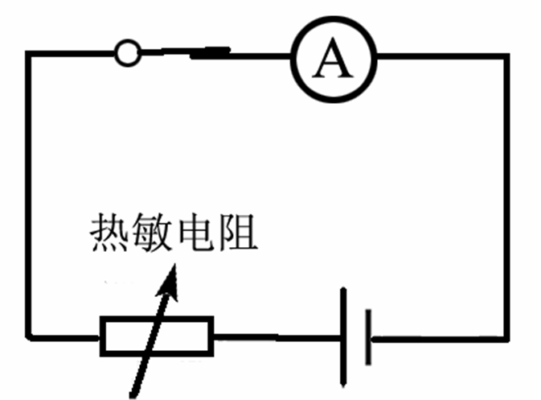
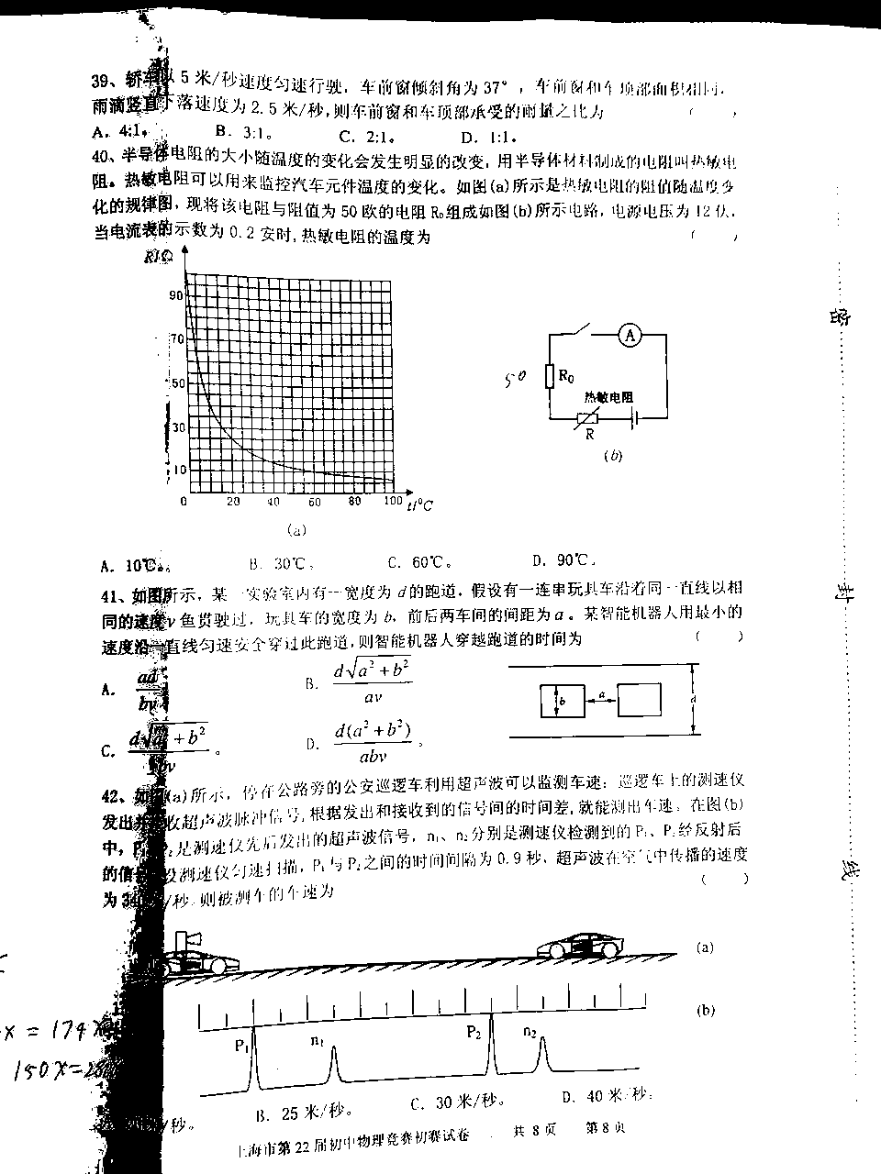

16、汶川“5.12”大地震后，有关部门马上行动起来，确保大灾之后无大疫。下列有关免疫的说法正确的是
A．给健康人注射的疫苗中含有抗原，如注射卡介苗能预防天花
B．抗体是一种特殊的蛋白质，它由人体的T淋巴细胞分泌
C．人体血液中有一种白细胞叫吞噬细胞，能消灭侵入体液中的病菌，这种免疫叫体液免疫
D．眼泪中有一种物质叫溶菌酶，能清除许多细菌，这种免疫叫非特异性免疫
17、根据通电螺线管周围存在磁场(如图甲)的实验事实，某同学对地磁场产生的原因提出了一个假说：地磁场是由绕地球的环形电流引起的。下图乙中符合他假说的模型是
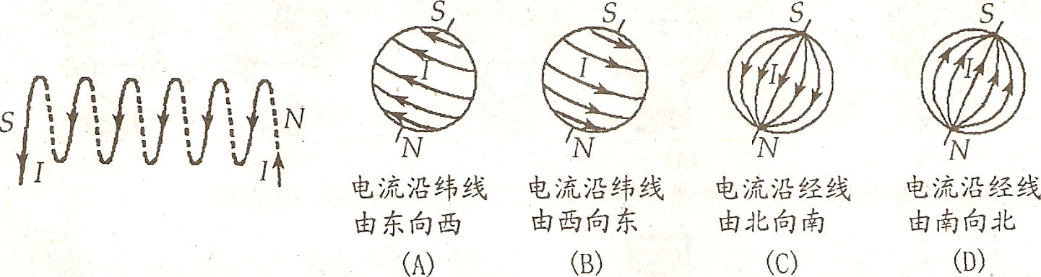
18、下列实验操作正确的是
甲 乙
A．量筒读数时，应仰视液体凹面
B．制作临时装片时，所选材料应该大而厚
C．可用酒精灯直接加热烧杯中的液体
D．要把显微镜视野里左上方的物像移到中央，应把装片向左上方移动
19、利用食盐、白醋、铜三种常用物质，根据你现有知识能实现的是
A．杀菌防腐 B．检验自来水中是否含有Cl－
C．制取少量H₂ D．鉴别肥料K₂SO₄、KNO₃
20、为了了解土壤微生物能否分解农药，并尽快得出实验结论，有人用“敌草隆”(一种除草剂)进行实验：取等量砂土分装于相同的两容器中，a组高压灭菌，b组不灭菌。叙述不正确的是
A．向a、b中喷入等量的“敌草隆”，再置于同一温箱中培养相同时间
B．再增加c组作为对照，不喷入“敌草隆”，其他处理与a组相同
C．只用砂土，实验效果不如用几种良好土壤混合后的好
D．检测“敌草隆”消失情况，预计a的“敌草隆”含量基本不变，b的明显减少
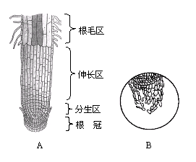
二、填空题（本题有8小题20空格，每空格3分，共60分）
21、如图所示，A表示洋葱根尖纵切面的显微结构,图B表示在低倍镜视野中看到的洋葱根尖细胞。请回答：
(1)观察洋葱根尖细胞分裂时，先
在低倍镜视野中寻找 (填写选项序号)。
A．根毛区 B．分生区
C．伸长区 D．根冠
(2)由低倍镜转换成高倍镜，视野
的亮度和视野中细胞数目的变
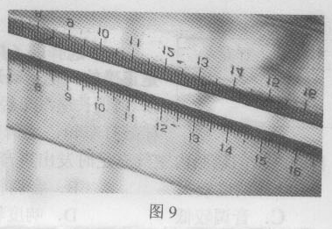
化是 （填写选项序）。
A．变亮，增多 B．变亮，减少
C．变暗，减少 D．变暗，增多
(3)在细胞分裂过程中，细胞核内会出现染色体。染色体是由蛋白质和 组成的。
22、如图是李阳把刻度尺直立在玻璃镜面上拍得的一张照片，请根据照片上的信息，估算玻璃镜的厚度大约为 。

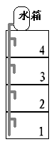
23、小明和小阳分别住在同一幢旧居民楼的四楼和一楼，他们平时的生活用水靠安装在楼顶的水箱提供(如图示)。
(1)让小明不解的是，自己家离水箱近，可每次用水时，为什么小阳家流出的水总比自己家来得急呢？学了科学后，他明白了这是因为 。
(2)有一天水箱检修停水，小明从一楼提了一桶水到四楼，如果此居民楼每层楼
高为3米，水和水桶共重100牛顿。在此过程中，小明对这桶水要做
焦耳的功。
24、下表是甲、乙两人体检的尿检结果，图l0是肾单位结构模式圈：
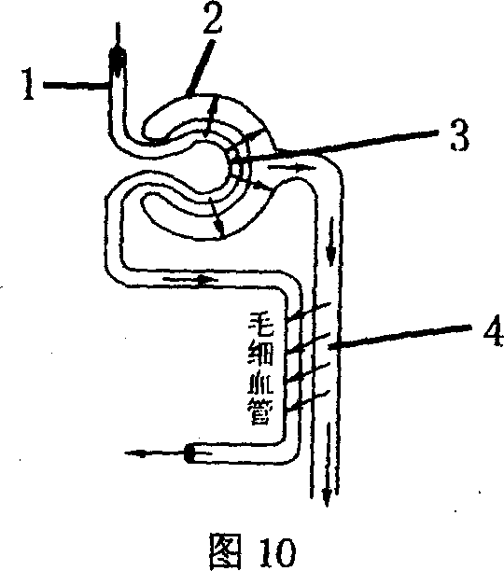
主要成分 | 甲尿液  (g／lOOml) | 乙尿液  (9/l00ml)
水 | 95 | 95
蛋白质 | 0.00 | 0.00
葡萄糖 | 0.10 | 0.00
无机盐 | 1.50 | 1.50
尿素 | 2.00 | 2.00

据图10和上表回答下列问题：
(1)正常人每天形成的原尿约有l50L，而实际排出的终尿只有1．5L左右，是由于＿＿＿(填图中序号)的重吸收作用。
(2)由上表可知＿＿＿＿是糖尿病患者。糖尿病患者往往采取注射而不是口服胰岛素，是因为胰岛素是一种蛋白质，口服后主要在＿＿＿＿＿中被消化。
25、向氧化铜、镁粉和铁粉的混合物中，加入一定量的稀硫酸，反应停止后，
过滤。若滤出的不溶物中含有铁，则滤出的不溶物中必定同时含有 ，可能还含
有 ；滤液中必定含有金属离子为 ，可能含有的金属离子为 。（填
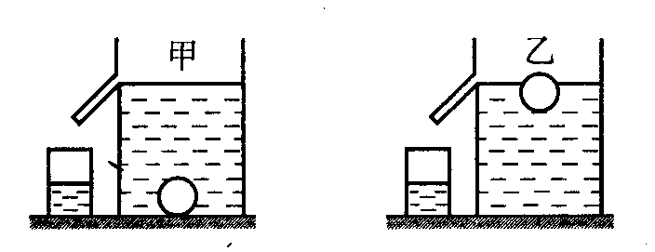
入化学式或离子符号）
26、如图所示，把一个小球分别放入盛满不同液体的甲、乙两个溢水杯中，甲杯中溢出的液体质量是40g，乙杯中溢出的液体质量是50g，则小球的质量是 g，
甲、乙两杯中液体的密度之比ρ_{甲}：ρ_{乙} 4:5
（选填“>”或“<”或“=”）。若甲杯中的液体是水，则小球的密度为 。
27、A、B、C代表三种单质，甲、乙、丙、丁代表四种化合物。在常温下单质B和化合物甲的颜色、状态相同，其中甲中氧元素的质量分数为20%，甲与稀硫酸反应生成乙，在一定条件下，它们之间有如下反应：
甲 ＋ B → 丁 ＋ A 乙 ＋ C → 丙 ＋ A
则化合物甲的化学式 ；单质C的化学式 。
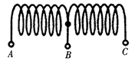
28、小明研究了一种具有高、中、低温三档的家用电火锅，其发热体电阻丝，如图所示。 A、B、C为三个接线柱，B是电阻丝中点的接线柱。说明低温档位的连接方法(文字表述)：将 接入电源；如果低温档发热功率为200W，那么高温档发热功率是 W。
三、实验探究题（本题有5小题15空格，每空格2分，共30分）

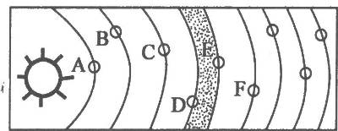
29、读“太阳系模式示意图”，请回答：
(1)在我国古代，常用“金、木、水、火、土”五行来说明
世界万物的起源。在天文学上，金、木、水、火、土星是
距离地球较近的行星。图中表示金星的字母是 ；
(2)若图示中的地球绕日运行恰好处在6月16日。那么，6个月后的那天，浙江地区的昼夜长短状况是 。
30、镁合金的强度高、机械性能好。这些特性使金属镁成为制造汽车、飞机、火箭的重要材
料，从而获得“国防金属”的美誉。海水提镁是国际上的主要趋势，工业流程图如下：
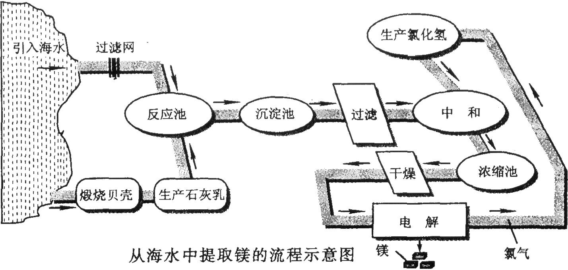
其步骤为：
I．将海边大量存在的贝壳(主要成分为CaCO₃煅烧成生石灰，并将生石灰制成石灰乳
Ⅱ．将石灰乳加入到海水反应池中，经过沉降、过滤得到Mg(OH)₂沉淀
Ⅲ．在Mg(OH)₂沉淀中加入盐酸中和得到MgCl₂溶液，再经蒸发结晶得到MgCl₂·6H₂O
Ⅳ．将MgCI₂·6H₂O在一定条件下加热得到无水MgCl₂
V．电解熔融的无水MgCl₂可得到Mg。请根据上述步骤回答问题：
①写出步骤Ⅲ的有关化学方程式： 。
Ⅲ．Mg(OH)₂沉淀中加入盐酸中和 。
②步骤I～V中有分解反应的是(填写步骤序号)： 。
③步骤11中的蒸发是利用风吹日晒来完成的，而在实验室中进行需要的主要仪器有玻璃棒、 、酒精灯、带铁圈的铁架台、坩埚钳等。
31、Mikael为了探究光照强度和光合作用速率的关系，以便为西红柿生长提供最佳光照强度。实验如下：
实验过程：他取几株都有5片叶片的西红柿植株，分别放在密闭的玻璃容器中。实验开始他测定了CO₂的浓度，12小时后再次测定CO₂的浓度。他还采用7种不同的光照强度，并通过隔热装置使光线通过而热不通过。
实验结果：
温度℃ | 光照强度：普通阳光(%) | 开始时的CO₂浓度(%) | 12小时后 CO₂浓度(%)
25 | 0 | 0.35 | 0.368
25 | 10 | 0.35 | 0.342
25 | 20 | 0.35 | 0.306
25 | 40 | 0.35 | 0.289
25 | 60 | 0.35 | 0.282
25 | 80 | 0.35 | 0.280
25 | 95 | 0.35 | 0.279

请你据此分析回答下列问题：
(1)在这一实验中Mikael将其中一个装置保持在黑暗中的目的是 。
(2)Mikael对探究结果感到失望。他说，“我仍然不能确切地知道哪种光照强度最好？”请你为他的进一步探究提供建议 。

32、某化学课外活动小组进行了一系列的实验探究，请按要求回答：

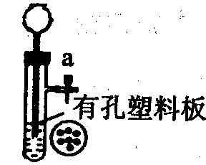
(1)按要求从以下A—E装置中选择（填装置的字母序号）。李红同学
要制取并收集H₂应选择 。
(2)罗明同学探究B装置时，对此装置作了改进，改进的装置如图
所示。检查该装置气密性的方法是 。
使用该装置制取CO₂，反应进行过程中，关闭该装置中的止水夹a 后，可以观察到的现象是 。
33、某工厂装配车间有一个阻值恒定的电阻元件，其上标有 “1V，6W”字样，其中额定电压
值不清，估计在10V～19V之间，若要正确使用这个元件，需找出它的额定电压值。现在实验
室中有以下实验器材：一个蓄电池(电压约6V)，一只电流表(量程：0～0．6A，0～3A)，一
个定值电阻R_{o}，两个开关，导线若干。请你利用上述器材，通过实验测量，找出此元件的额
定电压值。
(1)猜想与假设：根据学过的欧姆定律I＝U/R、电功率公式P＝UI，又因为元件的阻值恒定不变，所以只要测出该元件的电阻，即可计算出它的额定电压值；
(2)设计实验：①为较准确地测量，电流表的量程应选： 。
②请在右方框中画出你设计的实验电路图．
(3)进行实验：按照你设计的电路图，补全下列实验步骤，
并写出实验中需要测量的物理量(用字母表示)．
a．连接电路。
b． 。
c. 。
d．断开电路，整理器材。
(4)分析与论证：用测得的物理量和已知物理量表示计算元件额定电压的公式为：
U_{额}＝____________________。
四、分析计算题 （本题有4小题，第34题6分，第35题、第36题、第37题各8分，共30分）
34、为防止汶川地震灾区的病菌传播，防疫人员大量使用了“漂白粉”来杀菌消毒， “漂
白粉”的有效成分为次氯酸钙[化学式为：Ca(ClO)₂]。请回答：
(1)次氯酸钙中金属元素是 (写元素符号)；钙、氯、氧三种元素的质量比为 。
(2)次氯酸钙中氯元素的质量分数是 (精确到0.1%)。
(3)若灾区饮用水每50kg至少需要漂白粉250g，则消毒一桶水(约20kg)至少须加漂白粉多少
克。

35、目前，一种可移动的太阳能红绿灯开始在不少城市的十字路口“站岗”。这种红绿灯具
有节能和灵活的特点，可大大减轻交警的工作压力。这种太阳能红绿灯的主要技术参数见下
表。白天太阳能电池板给红绿灯供电，同时多余的电能又给蓄电池充电。在阴雨天和晚上，
蓄电池又给红绿灯供电，使红绿灯能连续工作，如图所示。
光电转换效率η | 有效受光面积S | 工作电压U | 每个信号灯规格U、P | 使用条件T
30％ | 8m² | 24V | 24V、30W | -30℃~70℃
(1)在晴朗的白天，红绿灯不工作而给蓄电池充电时，太阳能红绿灯能量的转化过程是太阳能能转化为________能再转化为________能。
(2)设一天有效受光时间为6h，每平方米的面积上太阳辐射的功率
P₀=10³W，则这种太阳能红绿灯电池板一天获得的电能是多少kW·h?
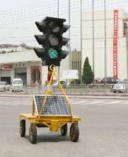
(3)这种太阳能红绿灯分前、后、左、右四组，每组又由红、黄、绿三灯组成，共有12个信号灯。太阳能红绿灯电池板一天获得的电能，可供它连续正常工作几天？它正常工作时，干路电流是多大？

36、某校化学兴趣小组为测定某硝酸铵样品的纯度，将10g样品溶于30g水后，再加入13.7g氢氧化钠浓溶液共热，两者恰好完全反应(硝酸铵中的杂质不与氢氧化钠反应，也不溶于水，硝酸铵与氢氧化钠的反应方程式为：NH₄NO₃＋NaOH △ NaNO₃＋H₂O＋NH₃↑)。把产生的所有NH₃用足量的硫酸溶液吸收，同时测量2分钟内硫酸溶液增加的质量，结果如下表所示：
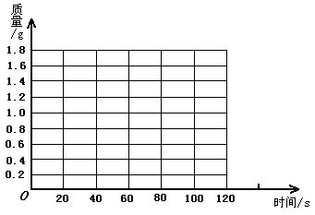
时间/s | 0 | 20 | 30 | 40 | 60 | 80 | 100 | 120
增加的质量/g | 0 | 0.7 | m | 1.2 | 1.5 | 1.6 | 1.7 | 1.7

试回答下列问题：
(1)请在下面的坐标纸上，以反应时间为横坐标，以产生的NH₃质量
为纵坐标，画出能够表明产生气体的质量随时间变化关系曲线；
(2)表中m约为 ；
(3)硝酸铵样品的纯度为 ；
(4)试计算反应后所得硝酸钠溶液的溶质质量分数(不考虑反应过程
中水损失的质量)。

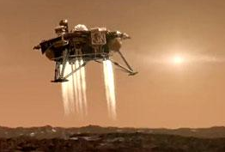
37、北京时间2008年5月26日7点53分(美国东部时间5月25日19时53分),美国凤凰号火星探测器成功着陆火星表面北极地区。“凤凰”号在进入火星大气层时，会首先展开一道隔热板来减速。然后，它会打开一个降落伞，将速度降至大约每小时217公里。不过与之前两个火星车在气囊包裹下弹跳着陆不同，“凤凰‘号将采取 “软着陆”的方式降临火星。它将对火星开展为期三个月的探测工作,通过取样研究,以了解那里的环境是否适合原始生命生存。据此回答以下问题：
(1)美国东部时间采用的是 的区时。
(2)之前两个探测车登陆火星时，在气囊包裹下，像皮球一样在火星表面进行长达数分钟的弹跳、翻滚，最初弹起时有5层楼高，反复弹跳数十次后落稳。试举出两种能量转化：① ， ② 。探测车在火星上受到的重力的施力物体是 。若将探测车在地球上以同样的速度着陆，它弹起的高度将比在火星上的 （填高或低）。（g_{火}=1/8g_{地}）
(3)面曾经存在过水。已知这两种矿物中铁的化合价相同，则黄钾铁矾［KFe₃(SO₄)₂(OH)_{n}］中n值为 。

科学模拟卷参考答案
- 选择题：
1、A 2、D 3、C 4、B 5、C 6、A 7、C 8、D 9、B 10、D 11、A 12、B
13、C 14、C 15、C 16、D 17、A 18、D 19、A 20、B
二、简答题：
21、(1)B；(2)C；(3)DNA分子(脱氧核糖核酸) 22、3.0 mm
23、(1)同种液体深度越大，压强越大；(2)900 24、(1)4；(2)甲，小肠
25、Cu，Mg和CuO，Mg²⁺，Fe²⁺ 26、50，<，1.25g/cm³
27、CuO，Fe 28、Ａ为一接线柱，C为另一接线柱，800
三、实验探究题：
29、(1)，B；(2)昼短夜长
30、①Mg(OH)₂+2HCl= MgCl₂+2H₂O；②I、Ⅳ、V；③蒸发皿
31、(1)对照；(2)应再设置几组光照大于普通光照的实验组
32、(1)AC或AD或BC；(2)关闭a，向长颈漏斗中加入水至形成一段水柱，一段时间水柱高度不变，则说明装置不漏气；(3)液面下降，反应液体被压回长颈漏斗，反应液体与块状固体脱离接触，反应停止。
33、方法一：(2)① 0～0.6A ，
②如图
(3) b．闭合S₁，断开S₂，记下电流表示数I₁
c．闭合S₁和S₂，记下电流表示数I₂
(4)
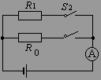
方法二：（2）① 0～0.6A ，
S₁
②如图
(3) b．闭合S₁，断开S₂，测 得 R ₀ 的 电流为I₁
c．闭合S₂，断开S₁，测 得 R ₁ 的 电流为 I₂
(4) $\sqrt{\frac{{\text{PI}}_{1}R_{0}}{I_{2}}}$
- 计算题：
34、(1)Ca，40：71：32；(2)49.7%；(3)100
35、(1)电能，化学能；
(2)太阳能电池板接收太阳辐射的总功率P_{总}=8P₀=8×10³W=8kW
一天太阳能电池板获得的总太阳能W_{总}=P_{总}t=8kW×6h=48kWh
一天太阳能转化的电能W=W_{总}·η=48kwh×30％=14.4kWh
(3)太阳能红绿灯正常工作时的总功率P=4P₁=4×30W=120W=0.12kW
太阳能红绿灯连续正常工作时间t=W/P=14.4kWh/0.12kW=5天
太阳能红绿灯正常工作时干路电流I=P/U=120W/24V=5A
36、(1)曲线图要求：曲线平滑、趋势正确、给出平台；(2)1.0g；(3)80%；(4)17%。
37、(1)西五区；(2)机械能转化为内能，重力势能转化为动能或弹性势能转化为动能等；火星、低；(3)6

